EEM 415 Vize 16-10-2005

Öğr. Ad/Soyad:……………………………....... Numara:……………….

1 ) Verilen devrede ölçülebilecek maksimum ve minimum sıcaklık değerlerini bulunuz.
ADC= 6 bit, Vref =10 volt , TF= 6.5 mv/c (10 p)

2 ) Sisteme verilen sayısal komut 2 bit ile ifade edilmektedir. (10 p)
Sayısal komut = A₁A₀ = b’01’ motor ileri hareket eder,
Sayısal komut = A₁A₀ = b’11’ ve b’00’ motor durur,
Sayısal komut = A₁A₀ = b’10’ motor geri hareket eder,
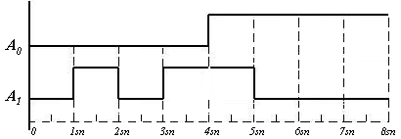
Yukarıda gelen sayısal bilgiye göre motorun hareketi tanımlanmıştır. Motorun bağlı olduğu tekerin yarıçapı 1cm’dir. Motor sürekli bir yöne dönerken, işlemci 1sn’de 50 vurum ölçmüştür. Kodlayıcı tekerin, 1 tam tur dönmesi sonucu 20 vurum elde edilmektedir.
Motora gönderilen sayısal komut bilgisi yukarıda gösterilmiştir. Buna göre motorun aldığı mesafe nedir?

3 ) Verilen devrede A,B,F,E butonlarının basıldığını algılamak için yapılacak işlemi sırasıyla açıklayınız (6 p)

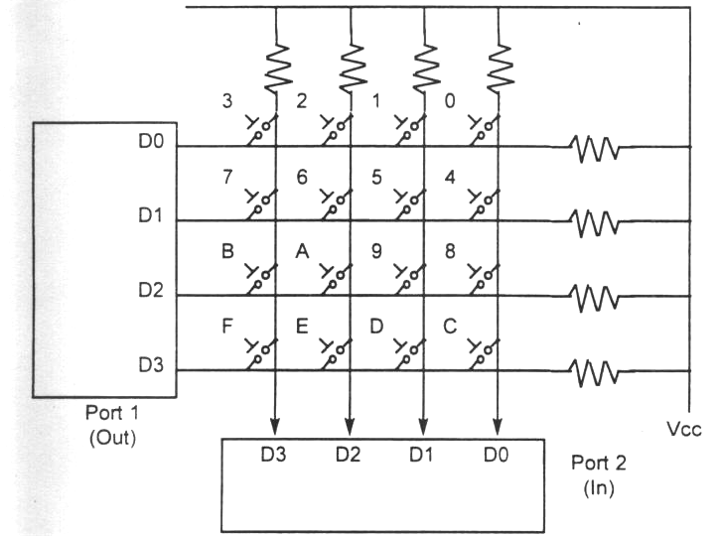

4 ) Bir tam değer veren optik kodlayıcıda(absolute) 8 iz (track) kullanılmıştır. Buna göre ;

- Kodlayıcının açısal çözünürlüğünü bulunuz (6p)
- Çıkış 10101101 ise açısal pozisyonu bulunuz. (6 p)

5 ) Doğrusal analog sinyal iyileştirme devresi (signal condition) devresi blok şeklinde aşağıdaki gibi verilmiştir. Bu devreyi tasarlayınız. (10 p)
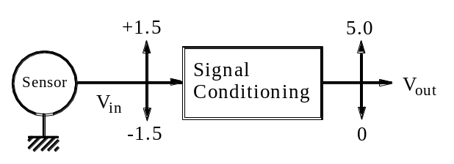

6 ) 12 bitlik yaklaşık yakınsama (successive approximation) A/D devresi 500 Hz saat darbesiyle (clock) çalışmaktadır. Çevirmenin her aşaması için 4 saat darbesi gerekmektedir. Bir analog değerin çevirme süresini bulunuz. (6 p)

7 ) ADC devresinde kullanılan SC, EOC, RD ifadelerini kısaca açıklayınız. (6 p)

8 )Verilen devrede üç potansiyometre kullanılmıştır . V=12 olduğuna göre, tabloyu doldurunuz. (8p)

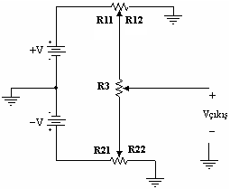
R1 = R2 = 120kΩ
(R1 potansiyometresi, potansiyometrenin durumuna göre R11 ve R12 alarak iki parçaya ayrılmıştır.)

Vçıkış | R12 | R22 | R3
+12V ile -12V arası |  |  | Değişken  Direnç
+6V ile -12V arası |  |  | Değişken  Direnç
+12V ile -6V arası |  |  | Değişken  Direnç
+3V ile -3V arası |  |  | Değişken  Direnç

9) a) İzolasyonda kullanılan elemanların adını yazınız. (6p)

b) Mikrodenetleyicide PWM modülü analog sinyal elde etmek için nasıl kullanılır? (6p)

10) Verilen şekilde potansiyometrenin ayarlanması ile LED’ın ışığının şiddeti değişmektedir.
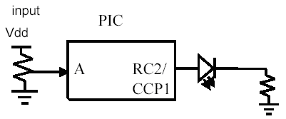

a) Denetleyicinin içindeki hangi modüller ve hangi işlevi yerine getirmek için kullanılmıştır. (5 p)

b) LED’ın ışığının değişmesini açıklayınız. (7 p)

c) Devrede analog potansiyometre sayısal potansiyometre kullanılırsa (RPG) verilen kodu düzelterek programı yazınız. İlave edilecek kod boşluklara yazılacaktır. (8p)

TEMPA equ 0x000
TEMPB equ 0x001
Start
clrf TRISD
clrf TRISB
bsf TRISB,0
bsf TRISB,1
bsf PORTD,0
movlw b'00000011'
movwf TEMPB
LOOP
movlw b'00000011'
andwf PORTB,W
movwf TEMPA
xorwf TEMPB,W
btfsc STATUS,Z
goto LOOP
movlw b'00000011'
xorwf TEMPB,W
btfss STATUS,Z
goto LOOP2
btfss TEMPA,0
goto LOOP1

goto LOOP2
LOOP1

LOOP2
movf TEMPA,W
movwf TEMPB
goto LOOP
SET_VOLT
…
…
…
…
END

Bu kısım boş bırakılacaktır.

Verilen kodun “SET_VOLT” bölümünde “Vdegeri” yazmacına yazılan sayı değerine karşılık, 0-5V arası değişen çıkış üretilmektedir.
“Vdeğeri” yazmacının içindeki bilgiyi kodlayıcının (encoder(RPG)) dönüş yönüne göre arttırıp azaltacak programı yandaki programda değişiklikler yaparak yazınız.
(“Vdeğeri” yazmacına değer yazıldıktan sonra SET_VOLT bölümüne “goto” komutuyla gidilecektir.)

ADDWF  ANDWF  DECF  INCF  MOVF  MOVFF  MOVWF  RLCF  RLNCF  RRCF  RRNCF  XORWF | f, d, a  f, d, a  f, d, a  f, d, a  f, d, a  fs, fd  f, a  f, d, a  f, d, a  f, d, a  f, d, a  f, d, a | Add WREG and f  AND WREG with f  Decrement f  Increment f  Move f  Move fs (source) to 1st word fd (destination) 2nd word  Move WREG to f  Rotate Left f through Carry  Rotate Left f (No Carry)  Rotate Right f through Carry  Rotate Right f (No Carry)  Exclusive OR WREG with f
BTFSC  BTFSS | f, b, a  f, b, a | Bit Test f, Skip if clear  Bit Test f, Skip if set
ADDLW  ANDLW  IORLW  MOVLW  SUBLW  XORLW | k  k  k  k  k  k | Add literal and WREG  AND literal with WREG  Inclusive OR literal with WREG  Move literal to WREG  Subtract WREG from literal  Exclusive OR literal with WREG

bonus) Aşağıdaki şekilde gösterilmiş devredeki diyotların görevini açıklayınız. (AN, analog giriştir. (4p)
